***2019***



**计算机组成原理 ·实验报告·**

j0242087[1]

|  |  |
| --- | --- |
| 专 业： | 计算机科学与技术 |
| 班 级： | CS09XX |
| 学 号： | U20091224 |
| 姓 名： | 范XX |
| 电 话： | 1345565666 |
| 邮 件： | [13456@qq.com](mailto:13456@qq.com) |
| 完成日期： | 2012-03-05 |



目 录

1 数据表示实验 3

1.1 设计要求 3

1.2 方案设计 4

1.3 实验步骤 5

1.4 故障与调试 5

1.5 测试与分析 6

2 运算器实验 8

2.1 设计要求 8

2.2 方案设计 9

2.3 实验步骤 10

2.4 故障与调试 10

2.5 测试与分析 11

3 存储器实验 13

3.1 设计要求 13

3.2 方案设计 14

3.3 实验步骤 15

3.4 故障与调试 15

3.5 测试与分析 16

4 CPU实验 18

4.1 设计要求 18

4.2 方案设计 19

4.3 实验步骤 20

4.4 故障与调试 20

4.5 测试与分析 21

5 总结与心得 23

5.1 实验总结 23

5.2 实验心得 23

参考文献 24

# 数据表示实验

**实验报告选择两次实验撰写，其中**

**CPU设计实验报告内容全体都要写（重点）**

**1-4班 另加 数据表示实验**

**5-6班 ACM 卓越 物联网 另加运算器实验**

**7-10班 另加存储系统实验**

**请仔细阅读所有的批注，阅读理解后删除批注**

**模板各个标题下面的内容仅是举例，作者应依照自己思想重写该部分内容**

## 设计要求

利用logisim平台中现有运算部件构建一个32位运算器，可支持算数加、减、乘、除，逻辑与、或、非、异或运算、逻辑左移、逻辑右移，算术右移运算，支持常用程序状态标志（有符号溢出OF、无符号溢出CF，结果相等Equal），运算器功能以及输入输出引脚见下表，在主电路中详细测试自己封装的运算器。

表 1.1 片引脚与功能描述

|  |  |  |  |
| --- | --- | --- | --- |
| 引脚 | 输入/输出 | 位宽 | 功能描述 |
| X | 输入 | 32 | 操作数X |
| Y | 输入 | 32 | 操作数Y |
| ALU_OP | 输入 | 4 | 运算器功能码，具体功能见下表 |
| Result | 输出 | 32 | ALU运算结果 |
| Result2 | 输出 | 32 | ALU结果第二部分，用于乘法指令结果高位或除法指令的余数位，其他操作为零 |
| OF | 输出 | 1 | 有符号加减溢出标记，其他操作为零 |
| CF | 输出 | 1 | 无符号加减溢出标记，其他操作为零 |
| Equal | 输出 | 1 | Equal=(x==y)?1:0, 对所有操作有效 |

表 1.2 运算符功能

|  |  |  |
| --- | --- | --- |
| ALU OP | 十进制 | 运算功能 |
| 0000 | 0 | Result = X << Y 逻辑左移 （Y取低五位） Result2=0 |
| 0001 | 1 | Result = X >>>Y 算术右移 （Y取低五位） Result2=0 |
| 0010 | 2 | Result = X >> Y 逻辑右移 （Y取低五位） Result2=0 |
| 0011 | 3 | Result = (X * Y)[31:0]; Result2 = (X * Y)[63:32] 有符号 |
| 0100 | 4 | Result = X/Y; Result2 = X%Y 无符号 |
| 0101 | 5 | Result = X + Y Result2=0 (Set OF/CF) |
| 0110 | 6 | Result = X - Y Result2=0 (Set OF/CF) |
| 0111 | 7 | Result = X & Y Result2=0 |
| 1000 | 8 | Result = X | Y Result2=0 |
| 1001 | 9 | Result = X⊕Y Result2=0 |
| 1010 | 10 | Result = ~(X |Y) Result2=0 |
| 1011 | 11 | Result = (X < Y) ? 1 : 0 Signed Result2=0 |
| 1100 | 12 | Result = (X < Y) ? 1 : 0 Unsigned Result2=0 |
| 1101 | 13 | Result = Result2=0 |
| 1110 | 14 | Result = Result2=0 |
| 1111 | 15 | Result = Result2=0 |

## 方案设计

### XXX

所有方案应将设计思路和设计原理、过程写清楚，为什么这样设计，各部件之间的关系，仅仅粘贴一张电路图是不合格的报告。

### XXX

### XXX

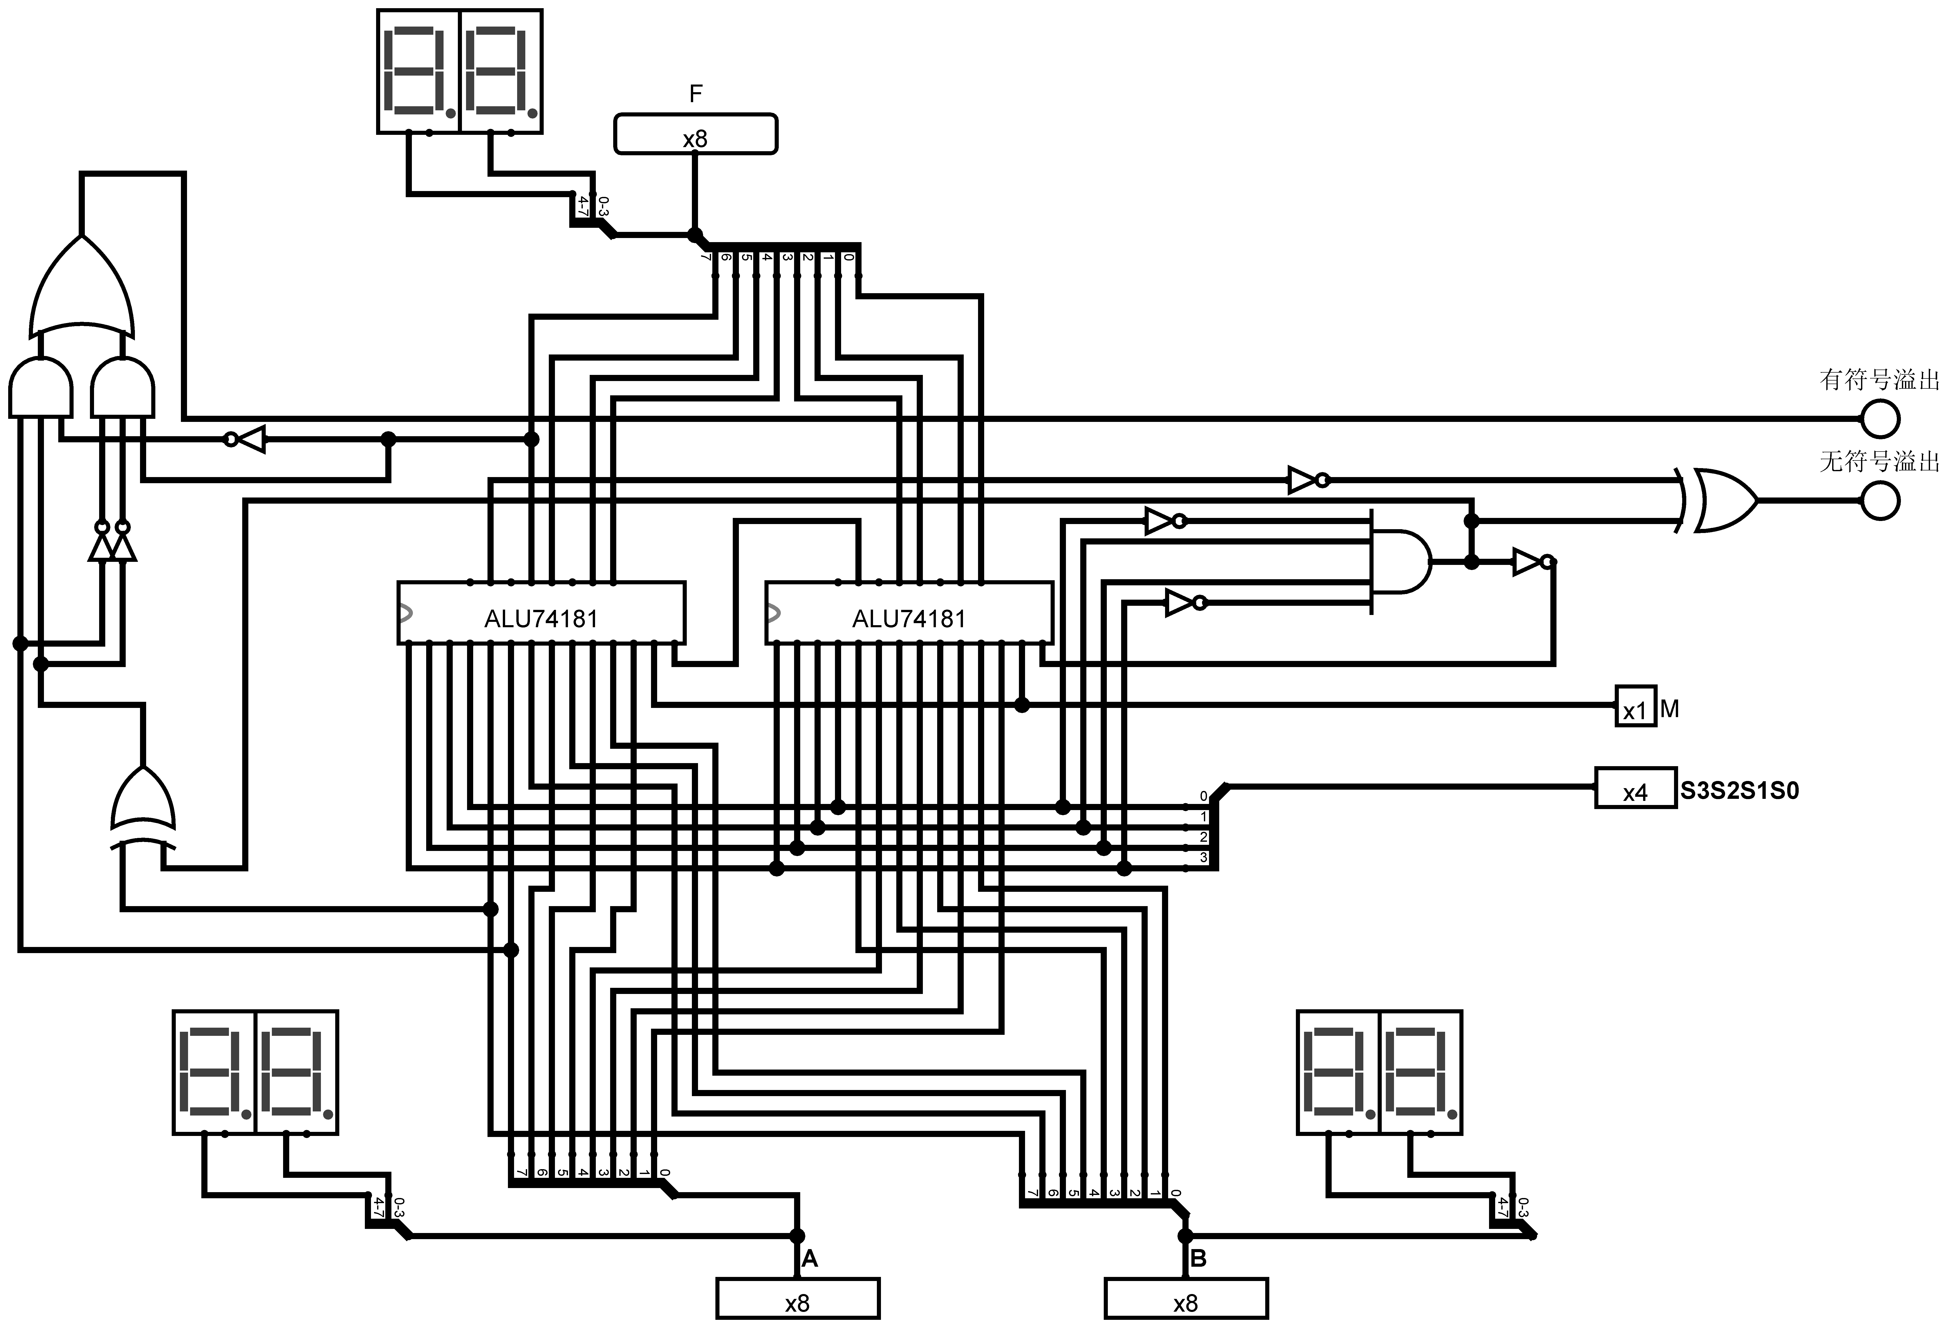

图 1.1 总体结构图

## 实验步骤

1. XXX
2. XXX
3. XXX

## 故障与调试

### 接口处数据传输问题

**故障现象：**执行halt指令时控制信号无法通过ID/EX接口。

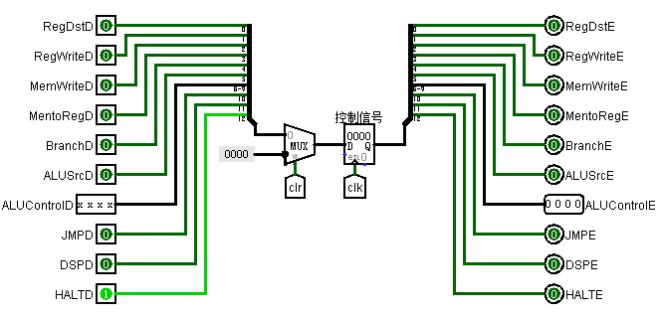

图 1.2数据XXX图

**原因分析：**如图 1.2，寄存器设置为上升沿刷新，但当D端有输入且clk变化一个周期后寄存器中的数据仍然没有改变，检查时注意到此时ALUControl端输入的值为不确定，这是由于在控制器电路中未给halt指令相应的ALUControl值，为设计控制器时的失误。

**解决方案：**在控制器中给halt指令（OP为12）一个ALUControl信号0000一边让控制信号在接口处顺利传递。

### 故障2

### XXX

### 故障2

### XXX

## 测试与分析

溢出测试用例见表 1.3 。

表 1.3溢出信号测试用例

|  |  |  |  |  |  |  |
| --- | --- | --- | --- | --- | --- | --- |
| # | A | B | F | 运算 | 有符号溢出 | 无符号溢出 |
| 1 |  |  |  | 加 | ○ | ○ |
| 2 |  |  |  | 加 | ○ | ● |
| 3 |  |  |  | 加 | ● | ○ |
| 4 |  |  |  | 加 | ● | ● |
| 5 |  |  |  | 减 | ○ | ○ |
| 6 |  |  |  | 减 | ○ | ● |
| 7 |  |  |  | 减 | ● | ○ |
| 8 |  |  |  | 减 | ● | ● |

# 运算器实验

**请仔细阅读所有的批注，阅读理解后删除批注**

**模板各个标题下面的内容仅是举例，作者应依照自己思想重写该部分内容**

## 设计要求

利用logisim平台中现有运算部件构建一个32位运算器，可支持算数加、减、乘、除，逻辑与、或、非、异或运算、逻辑左移、逻辑右移，算术右移运算，支持常用程序状态标志（有符号溢出OF、无符号溢出CF，结果相等Equal），运算器功能以及输入输出引脚见下表，在主电路中详细测试自己封装的运算器。

表 1.1 片引脚与功能描述

|  |  |  |  |
| --- | --- | --- | --- |
| 引脚 | 输入/输出 | 位宽 | 功能描述 |
| X | 输入 | 32 | 操作数X |
| Y | 输入 | 32 | 操作数Y |
| ALU_OP | 输入 | 4 | 运算器功能码，具体功能见下表 |
| Result | 输出 | 32 | ALU运算结果 |
| Result2 | 输出 | 32 | ALU结果第二部分，用于乘法指令结果高位或除法指令的余数位，其他操作为零 |
| OF | 输出 | 1 | 有符号加减溢出标记，其他操作为零 |
| CF | 输出 | 1 | 无符号加减溢出标记，其他操作为零 |
| Equal | 输出 | 1 | Equal=(x==y)?1:0, 对所有操作有效 |

表 1.2 运算符功能

|  |  |  |
| --- | --- | --- |
| ALU OP | 十进制 | 运算功能 |
| 0000 | 0 | Result = X << Y 逻辑左移 （Y取低五位） Result2=0 |
| 0001 | 1 | Result = X >>>Y 算术右移 （Y取低五位） Result2=0 |
| 0010 | 2 | Result = X >> Y 逻辑右移 （Y取低五位） Result2=0 |
| 0011 | 3 | Result = (X * Y)[31:0]; Result2 = (X * Y)[63:32] 有符号 |
| 0100 | 4 | Result = X/Y; Result2 = X%Y 无符号 |
| 0101 | 5 | Result = X + Y Result2=0 (Set OF/CF) |
| 0110 | 6 | Result = X - Y Result2=0 (Set OF/CF) |
| 0111 | 7 | Result = X & Y Result2=0 |
| 1000 | 8 | Result = X | Y Result2=0 |
| 1001 | 9 | Result = X⊕Y Result2=0 |
| 1010 | 10 | Result = ~(X |Y) Result2=0 |
| 1011 | 11 | Result = (X < Y) ? 1 : 0 Signed Result2=0 |
| 1100 | 12 | Result = (X < Y) ? 1 : 0 Unsigned Result2=0 |
| 1101 | 13 | Result = Result2=0 |
| 1110 | 14 | Result = Result2=0 |
| 1111 | 15 | Result = Result2=0 |

## 方案设计

### XXX

所有方案应将设计思路和设计原理、过程写清楚，为什么这样设计，各部件之间的关系，仅仅粘贴一张电路图是不合格的报告。

### XXX

### XXX



图 1.1 总体结构图

## 实验步骤

1. XXX
2. XXX
3. XXX

## 故障与调试

### 接口处数据传输问题

**故障现象：**执行halt指令时控制信号无法通过ID/EX接口。



图 1.2数据XXX图

**原因分析：**如图 1.2，寄存器设置为上升沿刷新，但当D端有输入且clk变化一个周期后寄存器中的数据仍然没有改变，检查时注意到此时ALUControl端输入的值为不确定，这是由于在控制器电路中未给halt指令相应的ALUControl值，为设计控制器时的失误。

**解决方案：**在控制器中给halt指令（OP为12）一个ALUControl信号0000一边让控制信号在接口处顺利传递。

### 故障2

### XXX

### 故障2

### XXX

## 测试与分析

溢出测试用例见表 1.3 。

表 1.3溢出信号测试用例

|  |  |  |  |  |  |  |
| --- | --- | --- | --- | --- | --- | --- |
| # | A | B | F | 运算 | 有符号溢出 | 无符号溢出 |
| 1 |  |  |  | 加 | ○ | ○ |
| 2 |  |  |  | 加 | ○ | ● |
| 3 |  |  |  | 加 | ● | ○ |
| 4 |  |  |  | 加 | ● | ● |
| 5 |  |  |  | 减 | ○ | ○ |
| 6 |  |  |  | 减 | ○ | ● |
| 7 |  |  |  | 减 | ● | ○ |
| 8 |  |  |  | 减 | ● | ● |

# 存储系统实验

**请仔细阅读所有的批注，阅读理解后删除批注**

**模板各个标题下面的内容仅是举例，作者应依照自己思想重写该部分内容**

## 设计要求

利用logisim平台中现有运算部件构建一个32位运算器，可支持算数加、减、乘、除，逻辑与、或、非、异或运算、逻辑左移、逻辑右移，算术右移运算，支持常用程序状态标志（有符号溢出OF、无符号溢出CF，结果相等Equal），运算器功能以及输入输出引脚见下表，在主电路中详细测试自己封装的运算器。

表 2.1 片引脚与功能描述

|  |  |  |  |
| --- | --- | --- | --- |
| 引脚 | 输入/输出 | 位宽 | 功能描述 |
| X | 输入 | 32 | 操作数X |
| Y | 输入 | 32 | 操作数Y |
| ALU_OP | 输入 | 4 | 运算器功能码，具体功能见下表 |
| Result | 输出 | 32 | ALU运算结果 |
| Result2 | 输出 | 32 | ALU结果第二部分，用于乘法指令结果高位或除法指令的余数位，其他操作为零 |
| OF | 输出 | 1 | 有符号加减溢出标记，其他操作为零 |
| CF | 输出 | 1 | 无符号加减溢出标记，其他操作为零 |
| Equal | 输出 | 1 | Equal=(x==y)?1:0, 对所有操作有效 |

表 2.2 运算符功能

|  |  |  |
| --- | --- | --- |
| ALU OP | 十进制 | 运算功能 |
| 0000 | 0 | Result = X << Y 逻辑左移 （Y取低五位） Result2=0 |
| 0001 | 1 | Result = X >>>Y 逻辑右移 （Y取低五位） Result2=0 |
| 0010 | 2 | Result = X >> Y 算术右移 （Y取低五位） Result2=0 |
| 0011 | 3 | Result = (X * Y)[31:0]; Result2 = (X * Y)[63:32] 有符号 |
| 0100 | 4 | Result = X/Y; Result2 = X%Y 无符号 |
| 0101 | 5 | Result = X + Y Result2=0 (Set OF/CF) |
| 0110 | 6 | Result = X - Y Result2=0 (Set OF/CF) |
| 0111 | 7 | Result = X & Y Result2=0 |
| 1000 | 8 | Result = X | Y Result2=0 |
| 1001 | 9 | Result = X⊕Y Result2=0 |
| 1010 | 10 | Result = ~(X |Y) Result2=0 |
| 1011 | 11 | Result = (X < Y) ? 1 : 0 Signed Result2=0 |
| 1100 | 12 | Result = (X < Y) ? 1 : 0 Unsigned Result2=0 |
| 1101 | 13 | Result = Result2=0 |
| 1110 | 14 | Result = Result2=0 |
| 1111 | 15 | Result = Result2=0 |

## 方案设计

### XXX

所有方案应将设计思路和设计原理、过程写清楚，为什么这样设计，各部件之间的关系，仅仅粘贴一张电路图是不合格的报告。

### XXX

### XXX



图 2.1 总体结构图

## 实验步骤

1. XXX
2. XXX
3. XXX

## 故障与调试

### 接口处数据传输问题

**故障现象：**执行halt指令时控制信号无法通过ID/EX接口。



图 2.2 XXX图

**原因分析：**如图 2.2，寄存器设置为上升沿刷新，但当D端有输入且clk变化一个周期后寄存器中的数据仍然没有改变，检查时注意到此时ALUControl端输入的值为不确定，这是由于在控制器电路中未给halt指令相应的ALUControl值，为设计控制器时的失误。

**解决方案：**在控制器中给halt指令（OP为12）一个ALUControl信号0000一边让控制信号在接口处顺利传递。

### 故障2

### XXX

### 故障2

### XXX

## 测试与分析

溢出测试用例见表 1.3 。

表 2.3溢出信号测试用例

|  |  |  |  |  |  |  |
| --- | --- | --- | --- | --- | --- | --- |
| # | A | B | F | 运算 | 有符号溢出 | 无符号溢出 |
| 1 |  |  |  | 加 | ○ | ○ |
| 2 |  |  |  | 加 | ○ | ● |
| 3 |  |  |  | 加 | ● | ○ |
| 4 |  |  |  | 加 | ● | ● |
| 5 |  |  |  | 减 | ○ | ○ |
| 6 |  |  |  | 减 | ○ | ● |
| 7 |  |  |  | 减 | ● | ○ |
| 8 |  |  |  | 减 | ● | ● |

# CPU设计实验

**请仔细阅读所有的批注，阅读理解后删除批注**

**模板各个标题下面的内容仅是举例，作者应依照自己思想重写该部分内容**

## 设计要求

利用logisim平台中现有运算部件构建一个32位运算器，可支持算数加、减、乘、除，逻辑与、或、非、异或运算、逻辑左移、逻辑右移，算术右移运算，支持常用程序状态标志（有符号溢出OF、无符号溢出CF，结果相等Equal），运算器功能以及输入输出引脚见下表，在主电路中详细测试自己封装的运算器。

表 3.1 片引脚与功能描述

|  |  |  |  |
| --- | --- | --- | --- |
| 引脚 | 输入/输出 | 位宽 | 功能描述 |
| X | 输入 | 32 | 操作数X |
| Y | 输入 | 32 | 操作数Y |
| ALU_OP | 输入 | 4 | 运算器功能码，具体功能见下表 |
| Result | 输出 | 32 | ALU运算结果 |
| Result2 | 输出 | 32 | ALU结果第二部分，用于乘法指令结果高位或除法指令的余数位，其他操作为零 |
| OF | 输出 | 1 | 有符号加减溢出标记，其他操作为零 |
| CF | 输出 | 1 | 无符号加减溢出标记，其他操作为零 |
| Equal | 输出 | 1 | Equal=(x==y)?1:0, 对所有操作有效 |

表 3.2 运算符功能

|  |  |  |
| --- | --- | --- |
| ALU OP | 十进制 | 运算功能 |
| 0000 | 0 | Result = X << Y 逻辑左移 （Y取低五位） Result2=0 |
| 0001 | 1 | Result = X >>>Y 逻辑右移 （Y取低五位） Result2=0 |
| 0010 | 2 | Result = X >> Y 算术右移 （Y取低五位） Result2=0 |
| 0011 | 3 | Result = (X * Y)[31:0]; Result2 = (X * Y)[63:32] 有符号 |
| 0100 | 4 | Result = X/Y; Result2 = X%Y 无符号 |
| 0101 | 5 | Result = X + Y Result2=0 (Set OF/CF) |
| 0110 | 6 | Result = X - Y Result2=0 (Set OF/CF) |
| 0111 | 7 | Result = X & Y Result2=0 |
| 1000 | 8 | Result = X | Y Result2=0 |
| 1001 | 9 | Result = X⊕Y Result2=0 |
| 1010 | 10 | Result = ~(X |Y) Result2=0 |
| 1011 | 11 | Result = (X < Y) ? 1 : 0 Signed Result2=0 |
| 1100 | 12 | Result = (X < Y) ? 1 : 0 Unsigned Result2=0 |
| 1101 | 13 | Result = Result2=0 |
| 1110 | 14 | Result = Result2=0 |
| 1111 | 15 | Result = Result2=0 |

## 方案设计

### XXX

所有方案应将设计思路和设计原理、过程写清楚，为什么这样设计，各部件之间的关系，仅仅粘贴一张电路图是不合格的报告。

### XXX

### XXX



图 3.1 总体结构图

## 实验步骤

1. XXX
2. XXX
3. XXX

## 故障与调试

### 接口处数据传输问题

**故障现象：**执行halt指令时控制信号无法通过ID/EX接口。



图 3.2 XXX图

**原因分析：**如图 3.2，寄存器设置为上升沿刷新，但当D端有输入且clk变化一个周期后寄存器中的数据仍然没有改变，检查时注意到此时ALUControl端输入的值为不确定，这是由于在控制器电路中未给halt指令相应的ALUControl值，为设计控制器时的失误。

**解决方案：**在控制器中给halt指令（OP为12）一个ALUControl信号0000一边让控制信号在接口处顺利传递。

### 故障2

### XXX

### 故障2

### XXX

## 测试与分析

溢出测试用例见表 1.3 。

表 3.3溢出信号测试用例

|  |  |  |  |  |  |  |
| --- | --- | --- | --- | --- | --- | --- |
| # | A | B | F | 运算 | 有符号溢出 | 无符号溢出 |
| 1 |  |  |  | 加 | ○ | ○ |
| 2 |  |  |  | 加 | ○ | ● |
| 3 |  |  |  | 加 | ● | ○ |
| 4 |  |  |  | 加 | ● | ● |
| 5 |  |  |  | 减 | ○ | ○ |
| 6 |  |  |  | 减 | ○ | ● |
| 7 |  |  |  | 减 | ● | ○ |
| 8 |  |  |  | 减 | ● | ● |

# 总结与心得

## 实验总结

条目式给出3次实验的主要工作，采用动宾结构，本次实验主要完成了如下几点工作：

1. 完成方案总结（自行修订扩充）（自行修订扩充）（自行修订扩充）（自行修订扩充）（自行修订扩充）。
2. 功能总结（自行修订扩充）（自行修订扩充）（自行修订扩充）（自行修订扩充）（自行修订扩充）。
3. 其他需要总结的内容，（自行修订扩充）。

## 实验心得

1. 谈谈实验收获，实验心得，对课程实验的建议等等，自行修订扩充，自行修订扩充自行修订扩充自行修订扩充自行修订扩充自行修订扩充自行修订扩充自行修订扩充收OSD命令并进行处理。
2. 自行修订扩充自行修订扩充自行修订扩充自行修订扩充自行修订扩充。

# 参考文献

1. DAVID A.PATTERSON(美).计算机组成与设计硬件/软件接口(原书第5版).北京:机械工业出版社.
2. David Money Harris(美).数字设计和计算机体系结构（第二版）. 机械工业出版社
3. 谭志虎,秦磊华,胡迪青.计算机组成原理实践教程.北京:清华大学出版社，2018年.
4. 秦磊华，吴非，莫正坤.计算机组成原理. 北京:清华大学出版社，2011年.
5. 袁春风编著. 计算机组成与系统结构. 北京:清华大学出版社，2011年.
6. 张晨曦，王志英. 计算机系统结构. 高等教育出版社，2008年.

|  |
| --- |
| 一、原创性声明 |
| 本人郑重声明本报告内容，是由作者本人独立完成的。有关观点、方法、数据和文献等的引用已在文中指出。除文中已注明引用的内容外，本报告不包含任何其他个人或集体已经公开发表的作品成果，不存在剽窃、抄袭行为。  特此声明！  **作者签字: 嵌入签名图片** |
| 二、对课程实验的学术评语（教师填写） |
|  |
| 三、对课程实验的评分（教师填写） |
| |  |  |  |  | | --- | --- | --- | --- | | 评分项目  （分值） | 报告撰写  （30分） | 课设过程  （70分） | 最终评定  （100分） | | 得分 |  |  |  | |
| **指导教师签字:** |